 |  |  | Мектебі: ШҚО білім басқармасы Курчатов қаласы бойынша білім бөлімінің «№4 жалпы білім беретін орта мектебі» КММ
Күні: |  |  | Мұғалімі: Толеубаев Еркебулан Оралханович
Сынып: 8 «А» сынып |  |  | Қатысқаны: Қатыспағаны:
Сабақтың тақырыбы: |  |  | Ойын тактикасы. (Футбол)
Осы сабақта қол жеткізілетін оқу мақсаты | 8.1.2.2. Кең ауқымдағы қимыл-қозғалыс комбинацияларын және олардың орындалу реттілігін түсіндіру және көрсете білу.
Сабақ мақсаттары | Барлық оқушылар: Футбол ойынына қатысты қозғалыс жаттығуын орындай алады.
 | Оқушылардың басым бөлігі: Доппен қимылдау, ойын тактикасындағы әдіс-тәсілдерді біледі.
 | Кейбір оқушылар: Кең ауқымдағы қимыл-қозғалыс комбинацияларын түсінеді , допты топ мүшелеріне оңай беріп, қақпаға дәл соға алады.
Бағалау критерийі | - Кең ауқымдағы қимыл-қозғалыс комбинацияларын біледі.  - Олардың орындалу реттілігін айтып және көрсете алады.  - Футбол ойнау барысында ойын тактикасын орындай алады.
Құндылықтарды дамыту | Бір-біріне құрмет көрсетуіне, пікірін тыңдап, сын тұрғысынан ойлауға, жауапкершілікке тәрбиелеу
Пәнаралық байланыстар | физика, математика, биология
АКТ қолдану дағдылары | Видео, интербелсенді тақта, музыка, слайд.
Тілдік мақсат | Оқушылар орындай алады: Оқушылар футбол элементтерін жақсы меңгереді.
 | - Пәнге қатысты сөздік қор мен терминдер: допты қосу, қызыл қағаз, төреші,аут, шабуылдаушы, қақпашы, қорғаушы, қосымша уақыт
Талқылауға арналған сұрақтар:
- Қандай атақты футбол ойыншыларын білесің?
- Футболды қанша ойыншы ойнайды?
- Қандай футбол ережелерін білесің?
Не себепті .....деп ойлайсыз?
Не себепті айып добы болады ?
Не себепті бұрыштама добы беріледі?

Сабақтың барысы

Сабақтың жоспарланған кезеңдері |  | Сабақтағы жоспарланған іс-әрекет |  |  | Ресурстар
Сабақтың басы  10 минут |  | Сапта тұру, сәлемдесу, кезекшінің баяндамасы және қауіпсіздік ережесімен сабаққа дайындығын қадағалау. Саптық жаттығулары: түзулен, тіктел , оң-ға, сол-ға, ай-нал, адым-да, т.с.с. Арнайы жүру, жүгіру жаттығулары. Жалпы денені дамытуға арналған жаттығуларын орындату. |  |  | Сұрақтар
Сабақтың ортасы  25 минут |  | Сабақтың тақырыбын, мақсатын хабарлау.  Футбол ойынындағы қауіпсіздік ережесімен сабаққа дайындығын ескерту.  Белсенді оқу әдістер бойынша Жарыс сабағы ұйымдастырып оқушыларға футбол ойынының негізгі тәсілдерді таныстырамын.  Футбол ойыны жайлы сұрақтар қою, осы сұрақтар арқылы жарыс ұйымдастырамын.  Жаңа сабақ. Кең ауқымдағы қимыл-қозғалыс комбинацияларын және олардың орындалу реттілігін түсіндіру және көрсете білу.  Футбол ойыны. Футбол- ол ұжымдық ойын. Сондықтан әрбір ойыншы өзінің индивидуалдық қадамын ұжымдық және командалық тактикаға келістіре білуі қажет. Негізгі тактикасы қарсыластар қақпасына допты көп салу және оларға гол салғызбау. Тактика команданың доп жүргізу мәнін және әр бір ойыншы нақты міндетін белгілейді. Мақсатпен құрылған тактика ойланған нәтиежеге жеткізеді, ал мақсатсыз тактика оған жеткізбейді, тактикалық қимыл ол доп алып жүру, пас, алдау, допты қабылдау, түсініп ойнау ж.т.б.  Диалог сабағы бойынша;  -Футбол ойынында тактика мен техниканы қалай түсінесің?  -Футбол ойынының басқа ойындардан айырмашылығы неде?  - Қандай шабуыл тәсілдерін білесіндер?  Қ. б арналған тапсырма  Жұптық жұмыс доппен жұмыс жасаңыздар. Яғни, біріңіз қорғаушы, біріңіз шабуылшы қызметін атқарыңыздар. Топтық жұмыс кезінде, командалық іс-әрекеттер, тактикалық іс-әрекеттер, комбинациялар көрсетулеріңіз қажет. Шабуыл түрлерін, қорғаушының қимыл іс-әрекетін, допты аяқпен, баспен қақпаға тебу, комбинациялар көрсетулеріңіз қажет.  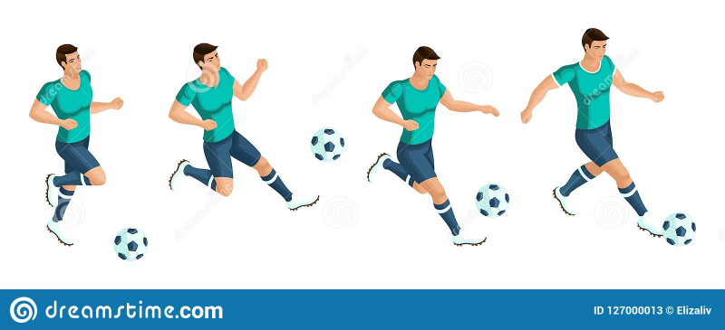  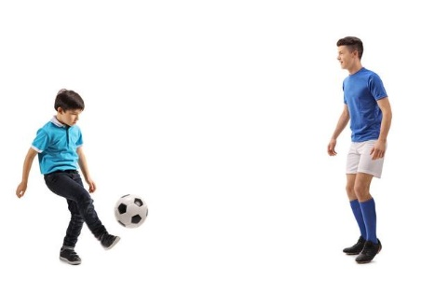  Дескриптор: Білім алушы  -жұпта бірлесе жұмыс жасайды;  -топта командамен қимыл іс-әрекеттерді орындап жаттығады;  -командада стратегиялық әдіс-тәсілдерді қолданып, белсенді жұмыс жасайды;  -ойын ережесін толық түсіндіреді;  -топта бірлесіп жұмыс жасайды.  -футбол спорттық ойынының қауіпсіздік техникасын сақтайды;  -доппен жұмыс жасайды. |  |  | Ысқырық  Спорт алаңы  Уақыт өлшегіш  Аяқ добы  Футбол добы  Сұрақтар  Ысқырық  Спорт алаңы  Уақыт өлшегіш  Аяқ добы  Футбол добы
Сабақтың соңы  5 мин |  | Кең ауқымдағы қимыл-қозғалыс комбинацияларын және олардың орындалу реттілігін түсіндіріп, сабақты қорытындылау.  Кері байланыс: Бүгінгі сабақта болған көңіл – күйді смайлик арқылы бағалаймын.  БББ кестесін пайдаланамын  Білемін Білдім Білгім келеді |  |  | Стикер, смайлик
Қосымша ақпарат
Саралау-оқушыға мейлінше қолдау көрсетуді қалай жоспарлайсыз? Қабілетті оқушыларға тапсырманы қалай түрлендіресіз? |  | Бағалау-оқушы білімін тексеруді қалай жоспарлайсыз? |  | Денсаулық және қауіпсіздік техникасының сақталуы
Тапсырмалар бойынша саралаймын.  1.Футбол ойынды дамыту  2. Футбол ойынды дамытусұрақтар қоямын. Уақытты ұтымды пайдалануды есепке ала отырып,футбол ойынды кезінде оқушының мүмкіндігін ескеріп деңгейлік жатттығулармен жүктеймін. Футбол  ойындарының ерекшелігі туралы сұрақтар беріледі.  Сәл әлсіз оқушыларға көмектесу үшін жеңілдетілген тапсырмаларды беремін. |  | смайлик бойынша бағалаймын  Оқушылардың сабаққа деген қызығушылығын арттыру мақсатында мақтау сөздерді көп айтамын.. |  | Ойын кезінде доптарды жинап қойылу ережелерін сақтау.

